重庆市涪陵区浩阳食品有限公司“11·7”
一般高处坠落事故调查报告

2022年11月7日14时42分许，重庆市涪陵区浩阳食品有限公司发生一起高处坠落事故，造成1人死亡，直接经济损失118万元。
事故发生后，按照《安全生产法》《生产安全事故报告和调查处理条例》（国务院令第493号）和《重庆市安全生产条例》等法律法规的规定，区政府授权我局牵头，组成了由区应急局、区公安局、区总工会、区农业农村委等部门参加的事故调查组，并邀请区纪委监委和区检察院派人列席事故调查有关会议。事故调查组按照“科学严谨、依法依规、实事求是、注重实效”和“四不放过”的原则，经过调查和综合分析，查明了事故发生的经过、应急处置、发生原因、直接经济损失情况，认定了事故性质和责任，提出了对责任单位和相关责任人员的处理意见及事故防范整改措施建议。现将事故调查情况报告如下：
一、事故单位基本情况
单位名称：重庆市涪陵区浩阳食品有限公司（以下简称“浩阳公司”）
类 型：有限责任公司
住 所：重庆市涪陵区百胜镇紫竹村
法定代表人：杨均显
注册资本：肆佰万元整
成立时间：2005年6月7日
经营范围：食品生产；食用农产品初加工；农产品的生产、销售、加工、运输、贮藏及其他相关服务；货物进出口
统一社会信用代码：91500102774870843K
食品生产许可证编号：SC11650010220164
食品生产许可证食品类别：水产制品、蔬菜制品
食品生产许可证有效期至：2027年7月31日
二、事故发生经过及应急处置情况
（一）事故发生经过
2022年11月7日13时许，浩阳公司的装卸工人况XX、杨XX、蔡XX3人午休后开始往原料仓库7号腌制池（长5米、宽2.25米、深4米）撒精制盐对腌制池里的白萝卜进行腌制，精制盐堆放在离作业腌制池边缘大概10米远的地方，况XX、杨XX、蔡XX各自拿铁挂钩（如图一）钩着精制盐包装袋拖到腌制池四个角落进行撒盐作业，由于精制盐要从7号腌制池与空置的6号腌制池（长5米、宽2.25米、深4米）之间的过道上通过，6号腌制池表面的防坠挂网会妨碍盐包拖运，就把6号腌制池的防坠挂网揭掉了。14时42分许，蔡XX单手用挂钩把精制盐拉到7号腌制池边缘（如图二），为了将精制盐拉跃到高于地面17厘米腌制池的边缘（如图三），蔡XX背对腌制池，双手用力拉挂钩，由于挂钩突然脱落，用力过猛，身体重心不稳后仰坠落到6号腌制池底（如图四）。
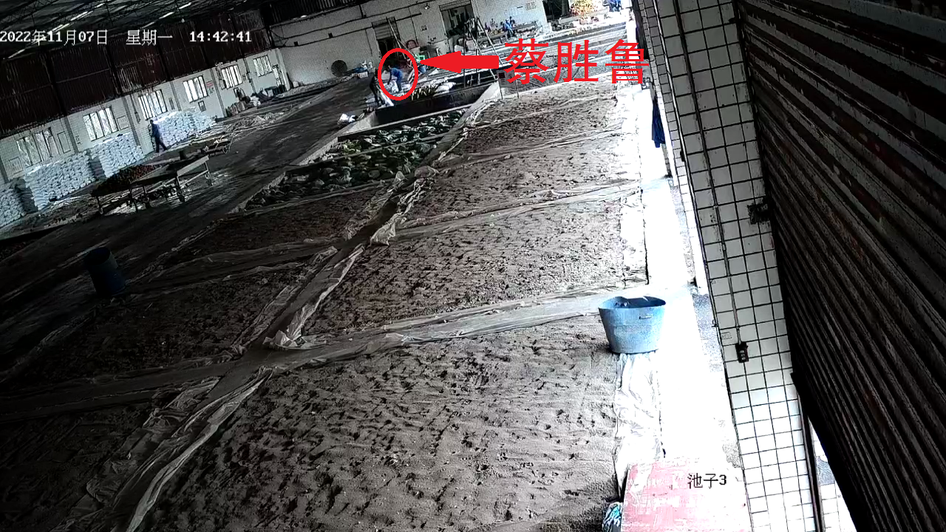
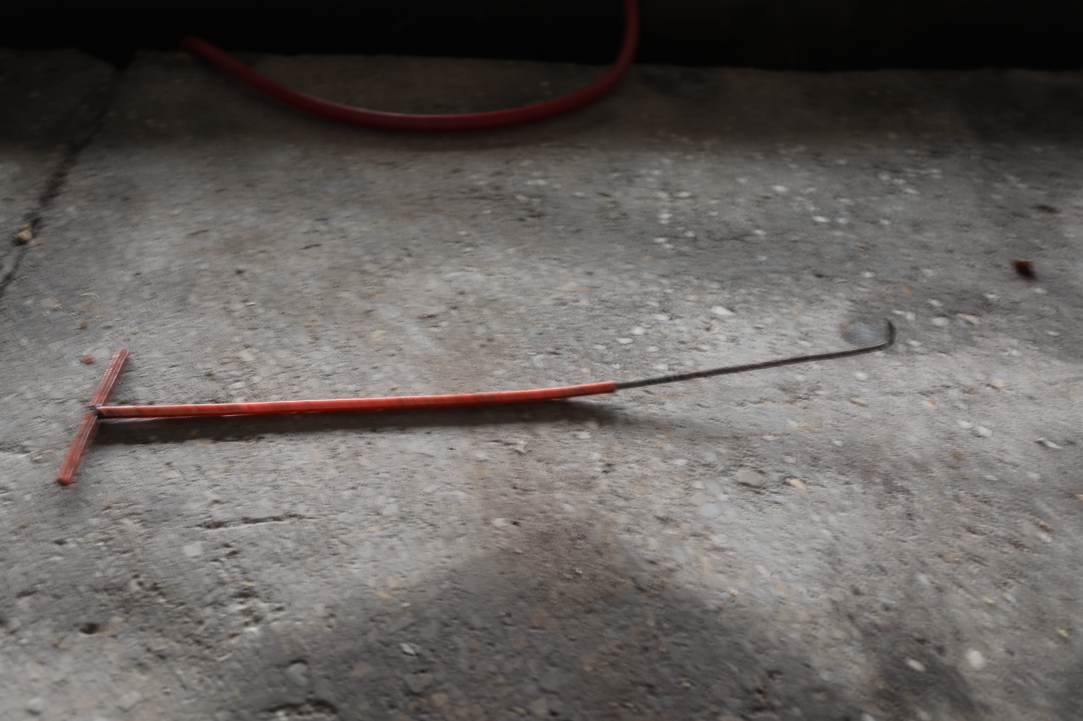

图一 铁挂钩 图二 事故现场图
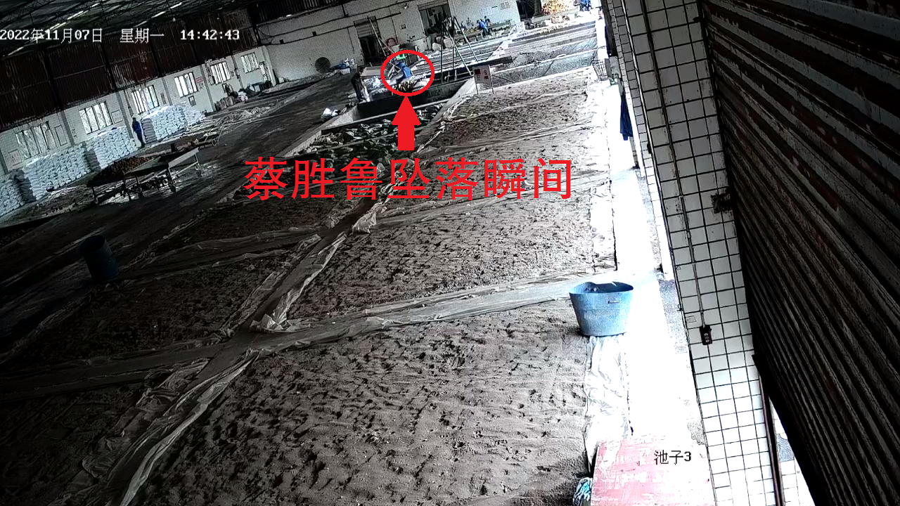
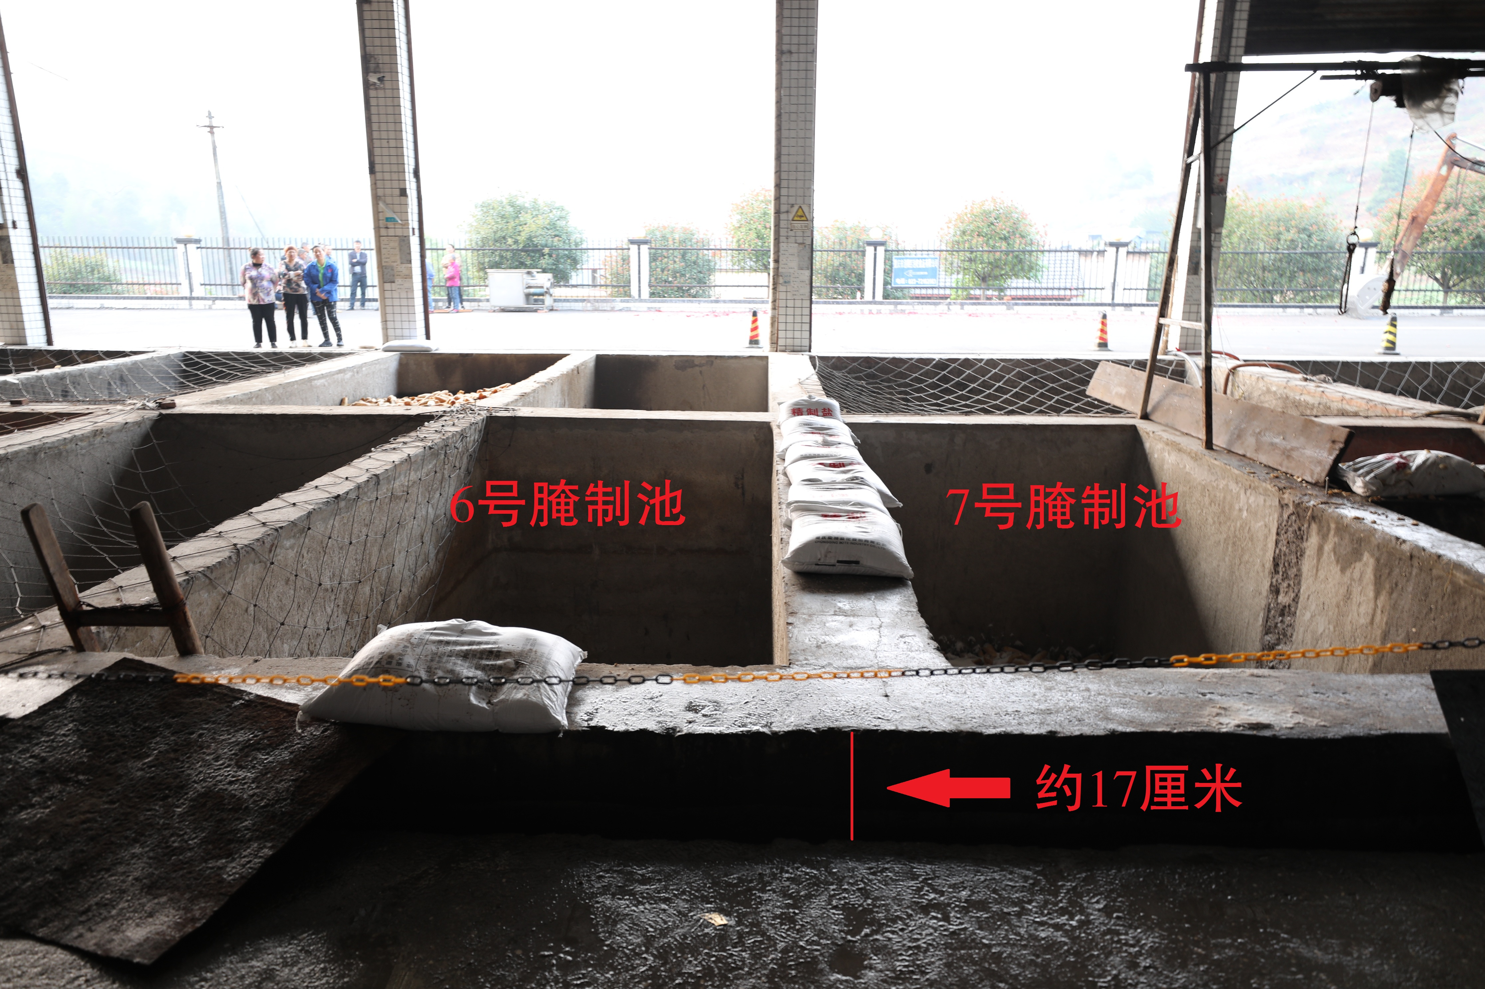

图三 6号、7号腌制池 图四 蔡XX坠落瞬间
（二）应急处置情况
事故发生后，杨XX马上告诉浩阳公司库管员喻自强，喻自强立即给公司安全员杨X和总经理杨XX报告，杨X和杨XX赶到现场后随即拨打了120急救电话和110报警电话，大约10分钟后120急救车到达事故现场把蔡XX送到涪陵康达医院，经抢救后于15时30分死亡。杨X随后电话向百胜镇政府报告，百胜镇政府经初步调查核实后向区应急局报告。经评估，整个过程中，应急处置及时，事故善后工作得以及时妥善处理，确保了受害者的合法权益，没有引起不良社会影响。
三、人员伤亡和直接经济损失情况
事故造成1人死亡。死者蔡XX，男，汉族，54岁，身份证号：512301196810XXXX，身份证住址：重庆市涪陵区百胜镇紫竹村XXXX。生前系浩阳公司工人。
事故造成直接经济损失118万元。
四、事故原因及性质
（一）事故原因
1.直接原因
此次事故的直接原因：一是现场作业工人揭掉了空置的6号腌制池上的安全防坠挂网，导致约4米深的腌制池失去了安全防护；二是蔡XX拖运方式不当，使用铁挂钩钩精制盐包装袋拖动时铁挂钩不慎脱落，导致蔡XX身体失稳向后跌倒，造成高处坠落。
2.间接原因
（1）开展安全生产教育和培训不到位。浩阳公司只是简单地对蔡XX进行了教育和培训，教育和培训的内容未按规定进行，也未对蔡XX进行安全生产教育和培训考核就安排其上岗作业。
（2）对从业人员违章行为管理不到位。浩阳公司未教育和督促工人严格执行本单位的安全生产规章制度。工人在腌制工序中私自揭掉防坠挂网进行作业的违章行为时有发生，管理人员和现场作业的其他工人也未及时制止该行为，在日常安全检查中，没有采取有效措施及时发现并消除存在的事故隐患。
（3）未建立安全风险分级管控制度。浩阳公司未建立安全风险分级管控制度，未对腌制工序中转运辅料的风险进行研判，也未对风险采取相应的管控措施。
（二）事故性质
根据事故原因分析，调查组认定此次事故是一起生产安全责任事故。
五、对责任单位和责任人的处理意见
（一）对责任单位的处理意见
浩阳公司作为生产经营单位在生产过程中未严格落实企业安全生产主体责任，开展安全生产教育和培训不到位，从业人员监管不到位，未建全安全风险分级管控制度，安全生产事故隐患排查不到位其行为违反了《安全生产法》第二十八条第一款、第四十一条第一款和第二款，对本次事故负有责任，建议由区应急局按照《安全生产法》第一百一十四条第一项的规定进行调查处理。
- 对责任人的处理意见
杨XX，浩阳公司总经理，安全生产第一责任人，履行安全职责不到位，未实施本单位安全生产教育和培训计划，未建立安全风险分级管控工作机制，没有及时消除生产安全事故隐患。其行为违反了《安全生产法》第二十一条第三项和第五项的规定，对事故的发生负有责任，建议由区应急局按《安全生产法》第九十五条第一项^{⑦}的规定进行调查处理。
- 对行业主管部门的处理意见
该事故单位的行业主管部门是区农业农村委，具体履行日常行业监管的是区榨菜产业发展中心。
经查，区榨菜产业发展中心一是按照《2022年榨菜企业安全生产监督检查计划》内容进行计划检查，截止12月共进行计划检查39家次，发现安全隐患110项，均已完成闭环管理。二是编制下发每季度《榨菜行业安全生产工作要点》和《榨菜行业安全生产风险研判及防范管控》，要求企业落实主体责任，辨清安全生产风险源，举一反三做好全面自查自纠工作，从源头进行防范，确保安全生产。
2022年1月14日、4月5日、4月12日、6月21日、6月27日、7月7日、8月23日、10月26日区榨菜产业发展中心对浩阳公司开展了检查，对检查发现的问题都要求企业立即整改，企业已整改到位。
在对该事故的调查中，未发现区榨菜产业发展中心及其相关工作人员需要党纪政纪追责的情形。
- 对属地监管单位的处理意见
该事故单位的属地监管单位是百胜镇人民政府，具体履行日常行业监管责任部门是百胜镇产业发展服务中心。按照该镇《2022年工贸企业安全生产监督检查计划》规定，按照计划2022年1、5、9、12月百胜镇产业发展服务中心对重庆市涪陵区浩阳食品有限公司开展安全生产监督检查。2022年计划检查4次，实际检查5次。其中：1月25日检查发现该公司有3个腌制池未按规定拉安全网、灭火器放置不规范、疫情防控落实差；4月27日检查，该公司停产排污水；5月7日检查，该公司无安全隐患；9月7日检查，该公司存在未落实主要负责人及安全监管人员职责、“日周月”隐患排查无台账；12月28日检查发现该公司存在地面看筋，无其他安全隐患，检查中发现的问题、通过复查该公司已落实整改，形成了隐患排查整改闭环管理。针对2022年4月24日辖区小叶农食品有限公司发生的触电事故，5月份召开了辖区所有企业负责人参会的安全会议，通报了情况重点对工贸企业进行了拉网式隐患排查。
经查，百胜镇产业发展服务中心基本履行了法定监管职责，但也暴露出该中心存在责任心不强、业务不熟悉、管理不到位，对检查中发现的违法行为未及时移交相关执法部门进行处罚等情况。同时其监管的企业一年内相继发生两次亡人事故，未认真吸取事故教训，建议百胜镇产业发展服务中心向百胜镇党委、政府作出书面检讨。
六、防范措施及整改建议
（一）浩阳公司一是要按照“四不放过”原则，对此次事故发生的原因、责任进行剖析，从中汲取教训，完善全员安全生产责任制等安全制度以及相关操作规程，并增添安全措施；二是要进一步加强对从业人员的安全生产教育和培训工作，从严要求、从严考核、从严管理，保证从业人员具备必要的安全生产知识，熟悉有关的安全生产规章制度和安全操作规程，提高从业人员执行安全生产规章制度和操作规程的自觉性；三是要认真履行企业安全生产主体责任，建立健全安全风险分级管控和隐患排查治理双重预防工作机制，要对作业现场进行一次全面的安全隐患排查，彻底消除事故隐患；四是要正确制定和实施生产辅料的搬运方式，严格纠正习惯性违章，重点针对工人私自拆除安全防护措施的违规行为进行整改。
（二）区榨菜产业发展中心和百胜镇人民政府一是要加强安全监管业务培训，增强业务技能；二是要按照行业主管和属地管理原则，条块结合，加强对浩阳公司的安全监管，督促企业落实安全生产主体责任，加大监管力度，杜绝类似事故的再次发生。

附件：重庆市涪陵区浩阳食品有限公司“11·7”一般高处坠落事故调查组成员名单

重庆市涪陵区浩阳食品有限公司“11·7”
一般高处坠落事故调查组
2023年10月19日

附件
重庆市涪陵区浩阳食品有限公司
“11·7”一般高处坠落事故调查组成员名单

姓 名 | 工作单位 | 职 务 | 调查组  职 务 | 调查组  成员签字
 |  |  |  | 同 意 | 不同意
袁 闯 | 区应急局 | 局 长 | 组长 | 同意
周 斌 | 区应急执法支队 | 支队长 | 副组长 | 同意
熊青云 | 区应急执法支队 | 政 委 | 副组长 | 同意
丁 建 | 区公安局 | 四级高级警长 | 成员 | 同意
朱 江 | 区总工会 | 职员 | 成员 | 同意
刘雪娇 | 区农业农村委 | 办公室负责人 | 成员 | 同意
伍洪彬 | 区榨菜产业发展  中心 | 企业科科长 | 成员 | 同意
桂 松 | 区应急执法支队 | 三大队  负责人 | 成员 | 同意
蒋 波 | 区应急执法支队 | 一大队大队长 | 成员 | 同意
秦 皓 | 区应急执法支队 | 二大队  负责人 | 成员 | 同意
尹 倩 | 区应急执法支队 | 一大队队员 | 成员 | 同意

备注：
①《安全生产法》第二十八条第一款：生产经营单位应当对从业人员进行安全生产教育和培训，保证从业人员具备必要的安全生产知识，熟悉有关的安全生产规章制度和安全操作规程，掌握本岗位的安全操作技能，了解事故应急处理措施，知悉自身在安全生产方面的权利和义务。未经安全生产教育和培训合格的从业人员，不得上岗作业。
②《安全生产法》第四十一条第一款：生产经营单位应当建立安全风险分级管控制度，按照安全风险分级采取相应的管控措施。
③《安全生产法》第四十一条第二款：生产经营单位应当建立健全并落实生产安全事故隐患排查治理制度，采取技术、管理措施，及时发现并消除事故隐患。事故隐患排查治理情况应当如实记录，并通过职工大会或者职工代表大会、信息公示栏等方式向从业人员通报。其中，重大事故隐患排查治理情况应当及时向负有安全生产监督管理职责的部门和职工大会或者职工代表大会报告。
④《安全生产法》第一百一十四条第一款第一项：发生生产安全事故，对负有责任的生产经营单位除要求其依法承担相应的赔偿等责任外，由应急管理部门依照下列规定处以罚款：（一）发生一般事故的，处三十万元以上一百万以下的罚款。
⑤《安全生产法》第二十一条第三项：组织制定并落实本单位安全生产教育和培训计划；
⑥《安全生产法》第二十一条第五项：组织建立并落实安全风险分级管控和隐患排查治理双重预防工作机制，督促、检查本单位的安全生产工作，及时消除生产安全事故隐患。
⑦《安全生产法》第九十五条第一款第一项：生产经营单位的主要负责人未履行本法规定的安全生产管理职责，导致发生生产安全事故的，由应急管理部门依照下列规定处以罚款：（一）发生一般事故的，处上一年年收入百分之四十的罚款。

